Результаты анкетирования «Определение индекса восприятия коррупции в молодежной среде».
- ЧТО ВЫ ПОНИМАЕТЕ ПОД КОРРУПЦИЕЙ?
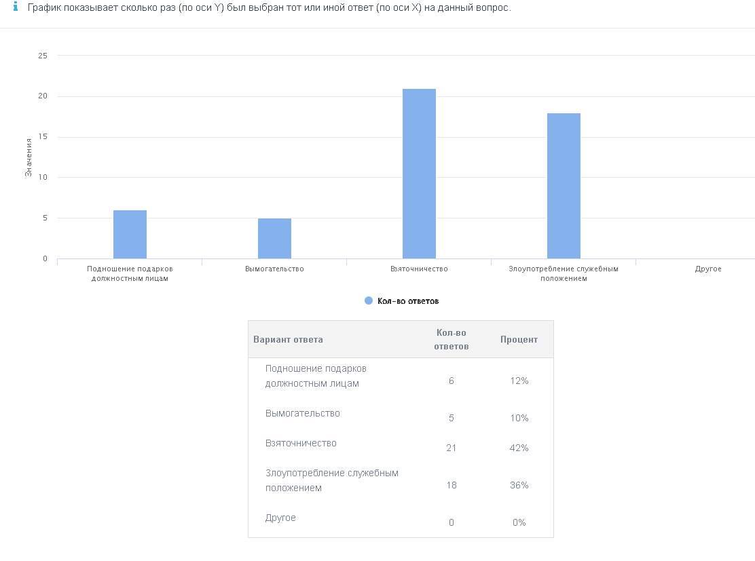
2. ПО ВАШЕМУ МНЕНИЮ, КАКОВЫ ГЛАВНЫЕ ПРИЧИНЫ КОРРУПЦИИ?
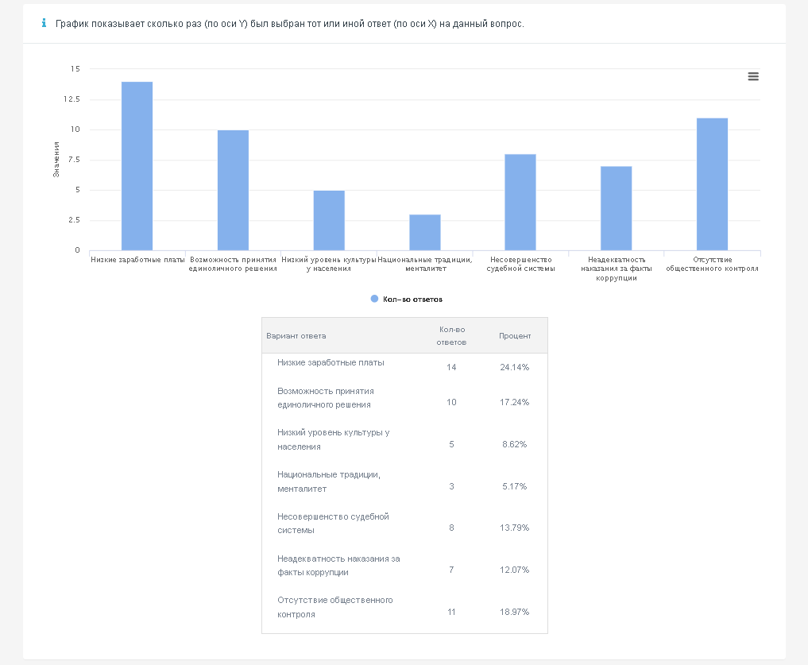

3. ПО ВАШЕМУ МНЕНИЮ, ГДЕ УРОВЕНЬ КОРРУПЦИИ ВЫШЕ?
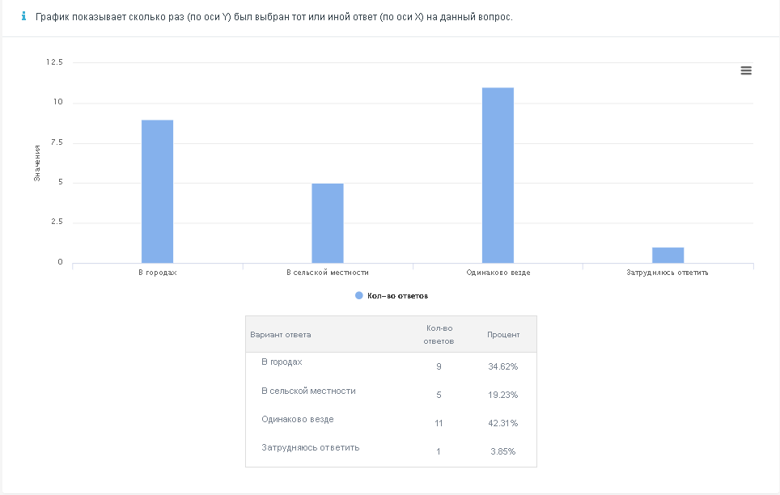
4. КАК ВЫ СЧИТАЕТЕ, СУЩЕСТВУЮТ ЛИ В КОЛЛЕДЖЕ ФАКТЫ КОРРУПЦИИ, ВЗЯТОЧНИЧЕСТВА?
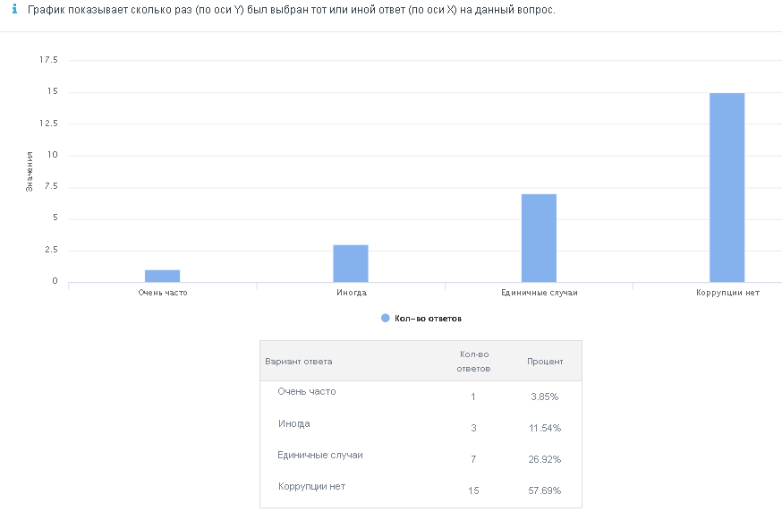

5. КАК ВЫ СЧИТАЕТЕ ВОЗМОЖНО ЛИ ИСКОРЕННИТЬ КОРРУПЦИЮ?
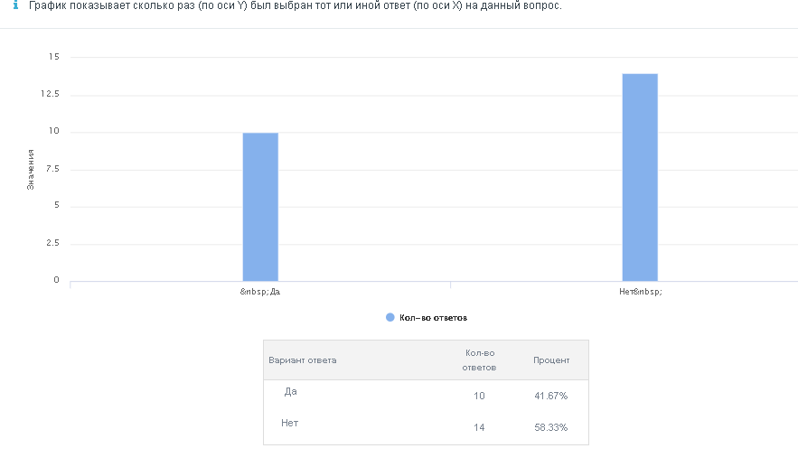

6. КАК ВЫ ДУМАЕТЕ, ИЗМЕНИЛСЯ ЛИ УРОВЕНЬ КОРРУПЦИИ ЗА ПОСЛЕДНИЕ 3-4 ГОДА?

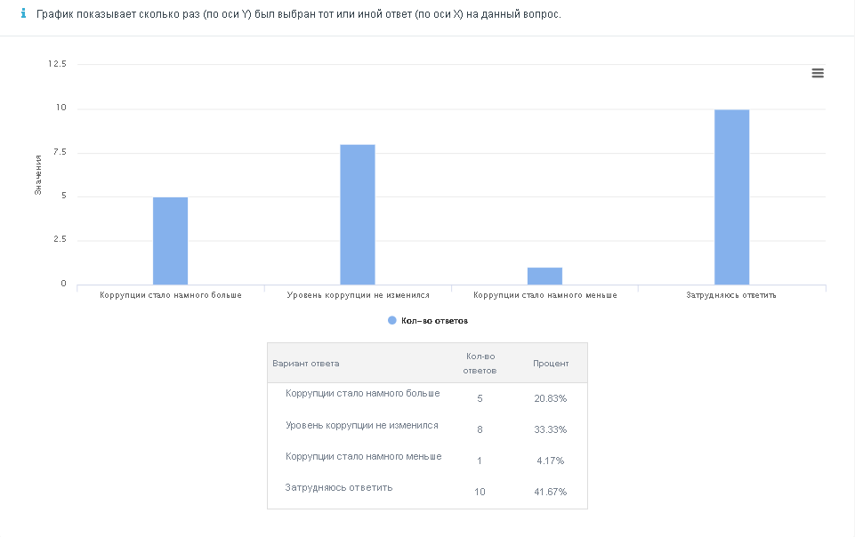

7. КАК ВЫ ОТНОСИТЕСЬ К ТОМУ, ЧТО ДЛЯ РЕШЕНИЯ СВОИХ ПРОБЛЕМ ГРАЖДАНАМ ПРИХОДИТСЯ ДАВАТЬ ВЗЯТКИ?

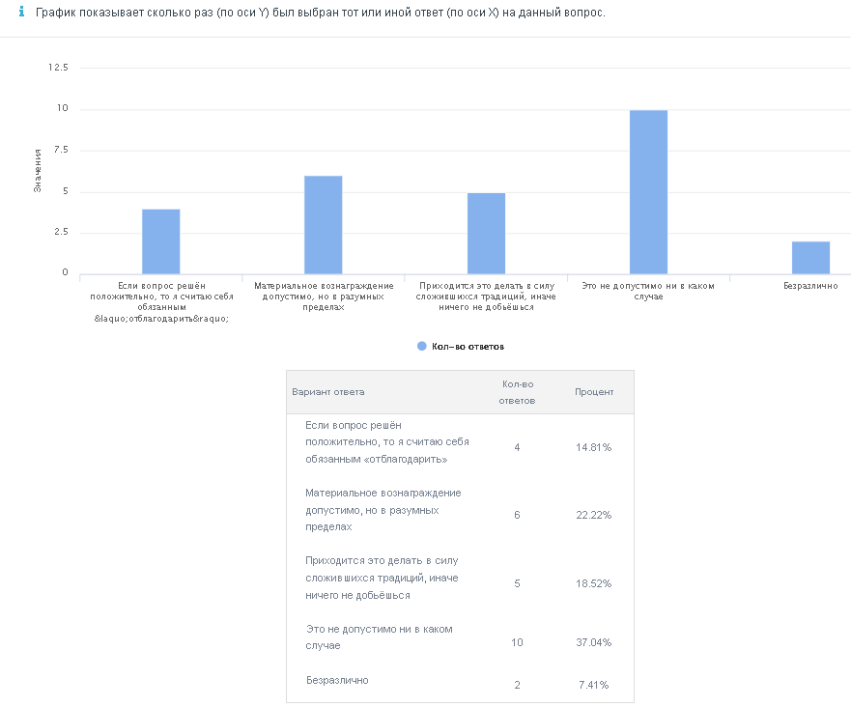

8. ЛИЧНО ВЫ ГОТОВЫ МАТЕРИАЛЬНО «БЛАГОДАРИТЬ» РАБОТНИКА ЗА ОКАЗАННУЮ ПОМОЩЬ В КАКОМ-ЛИБО УЧРЕЖДЕНИИ?
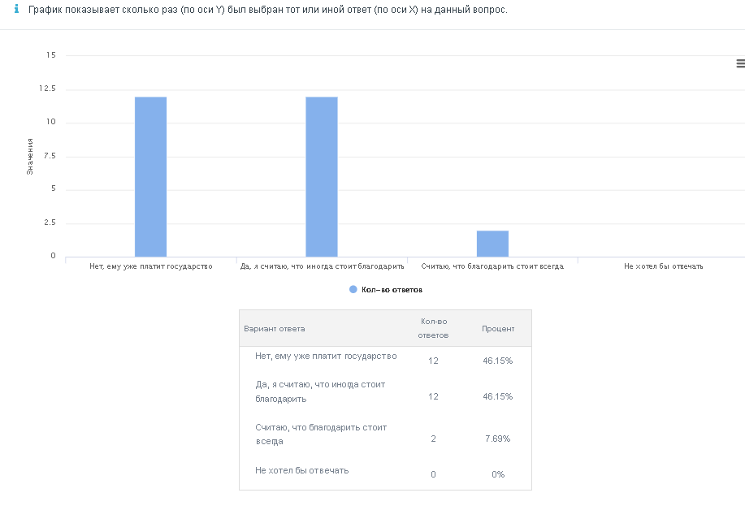
9. СТАЛКИВАЛИСЬ ЛИ ВЫ ЛИЧНО С ФАКТАМИ КОРРУПЦИИ?
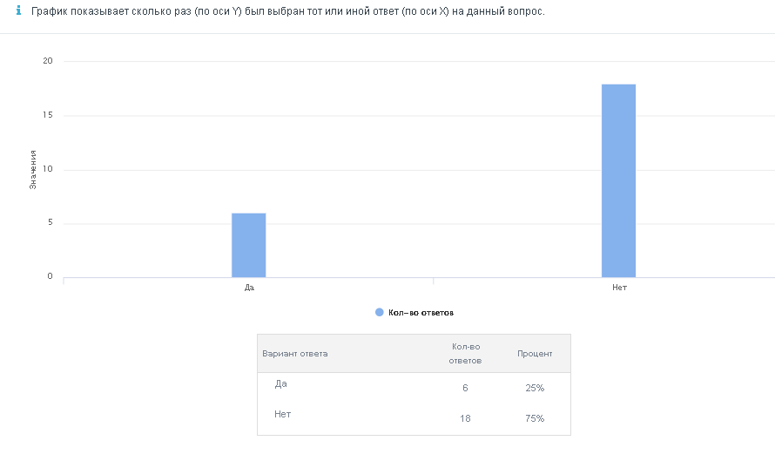

10. ПРИХОДИЛОСЬ ЛИ ВАМ ДАВАТЬ ВЗЯТКУ?

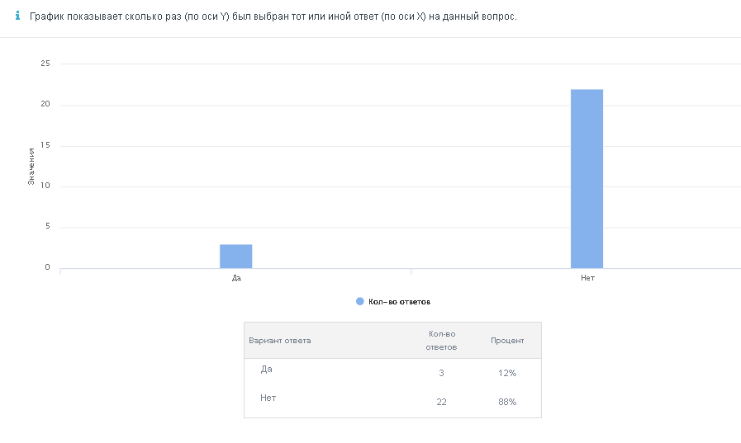

11. ВЗЯТКУ, КАКОГО ВИДА ВАМ ПРИХОДИЛОСЬ ДАВАТЬ?

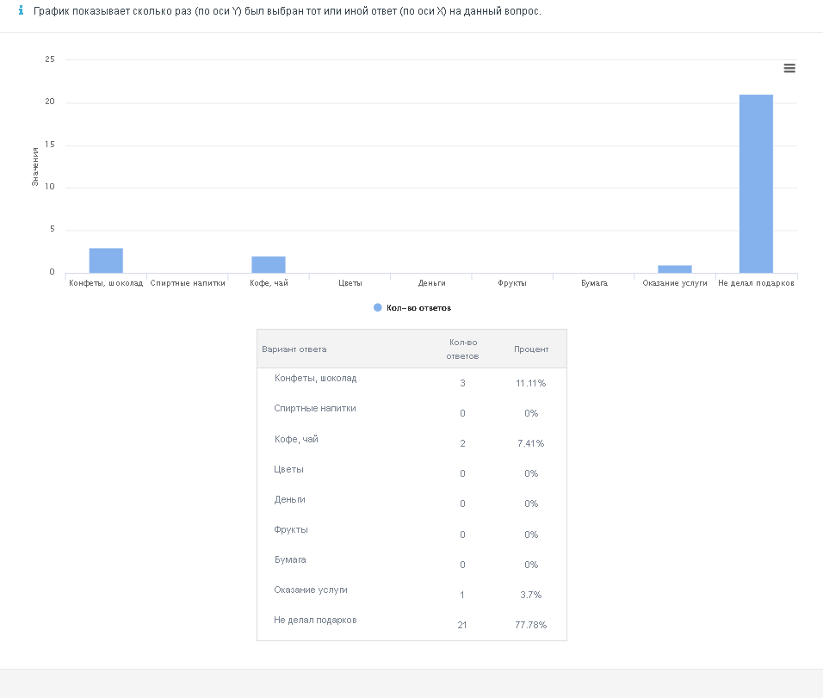

12. КАК ОСУЩЕСТВЛЯЛАСЬ ПЕРЕДАЧА ВЗЯТКИ?

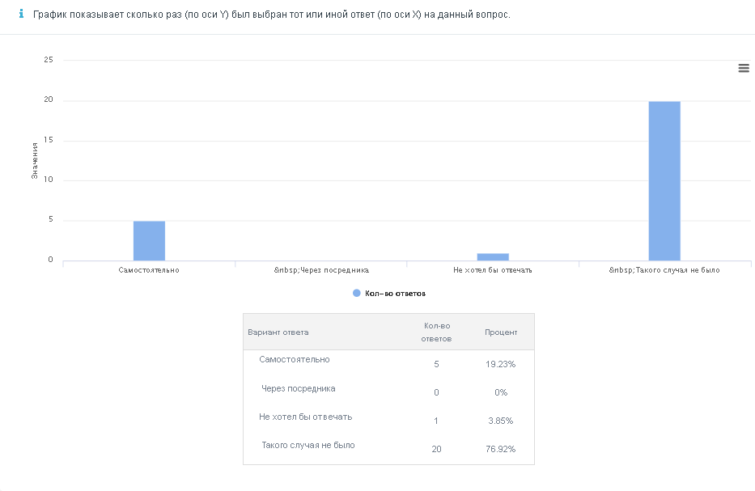

13. СТАЛКИВАЛИСЬ ЛИ ВЫ СО СЛУЧАЯМИ ВЫМОГАТЕЛЬСТВА НЕОФИЦИАЛЬНЫХ ПОДНОШЕНИЙ СО СТОРОНЫ ПРЕДСТАВИТЕЛЕЙ ГОСУДАРСТВЕННЫХ ОРГАНОВ ВЛАСТИ?

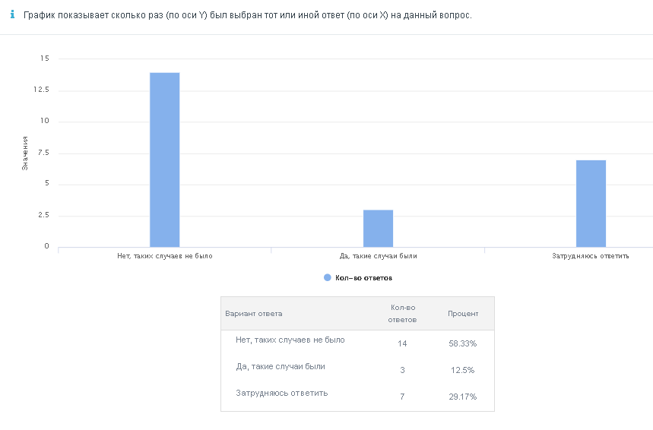

14. РАБОТНИКИ КАКИХ СТРУКТУР ВЫМОГАЛИ ВЗЯТКУ?
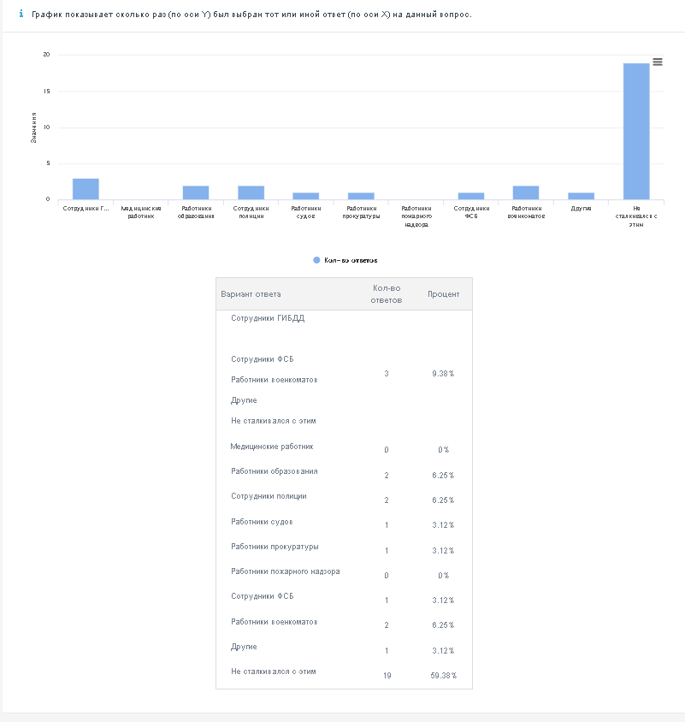

15. СОГЛАСНЫ ЛИ ВЫ ЗАЯВЛЯТЬ В СООТВЕТСТВУЮЩИЕ ОРГАНЫ О СЛУЧАЯХ КОРРУПЦИИ?
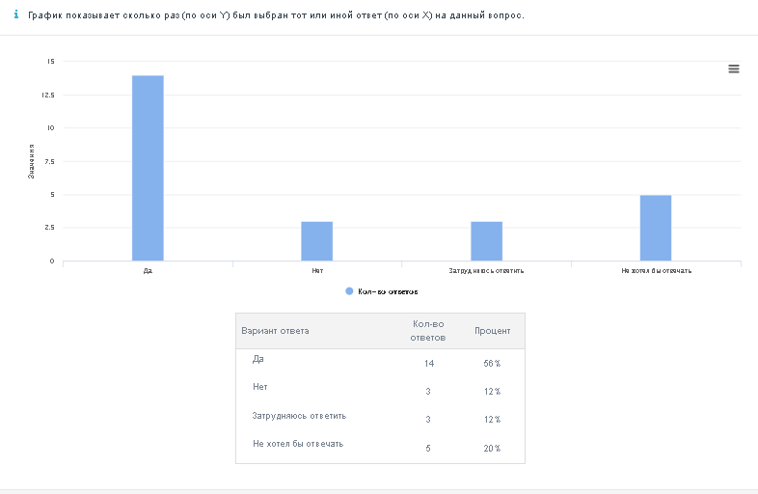

16. ЕСЛИ ДА, ТО КАК:
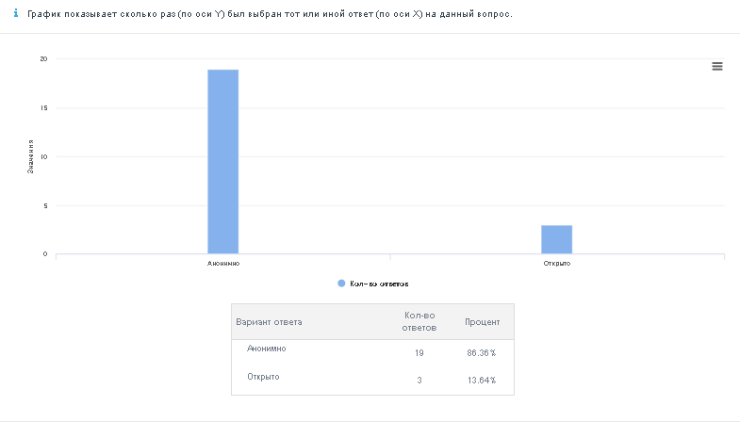

17. ХОТЕЛИ БЫ ВЫ, ЧТОБЫ ЛИЦО, ПОЛУЧИВШЕЕ ВЗЯТКУ, ПОНЕСЛО ЗА ЭТО ОТВЕТСТВЕННОСТЬ, ПРЕДУСМОТРЕННУЮ ЗАКОНОМ?

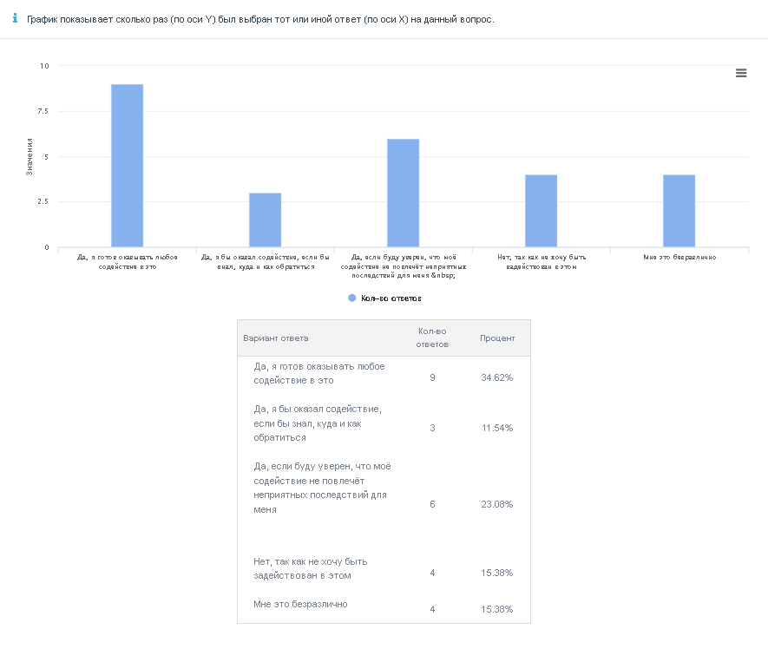
18. КАК ВЫ СЧИТАЕТЕ, ДЕЯТЕЛЬНОСТЬ ПРАВООХРАНИТЕЛЬНЫХ ОРГАНОВ ПО ПРЕСЕЧЕНИЮ И ВЫЯВЛЕНИЮ КОРРУПЦИОННЫХ ПРЕСТУПЛЕНИЙ ЯВЛЯЕТСЯ ЭФФЕКТИВНОЙ?
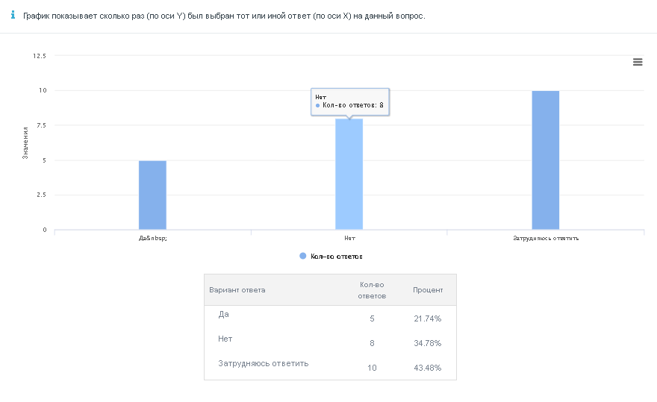

19. КАКОВЫ НА ВАШ ВЗГЛЯД ОСНОВНЫЕ ПОСЛЕДСТВИЯ КОРРУПЦИИ?

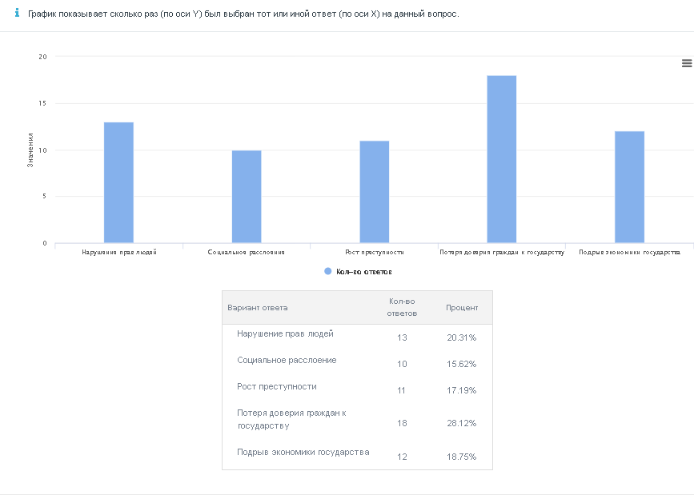

20. ЧТО, НА ВАШ ВЗГЛЯД, НЕОБХОДИМО ПРЕДПРИНЯТЬ, ЧТОБЫ КОРРУПЦИОНЕРОВ И ВЗЯТОЧНИКОВ СТАЛО МЕНЬШЕ?

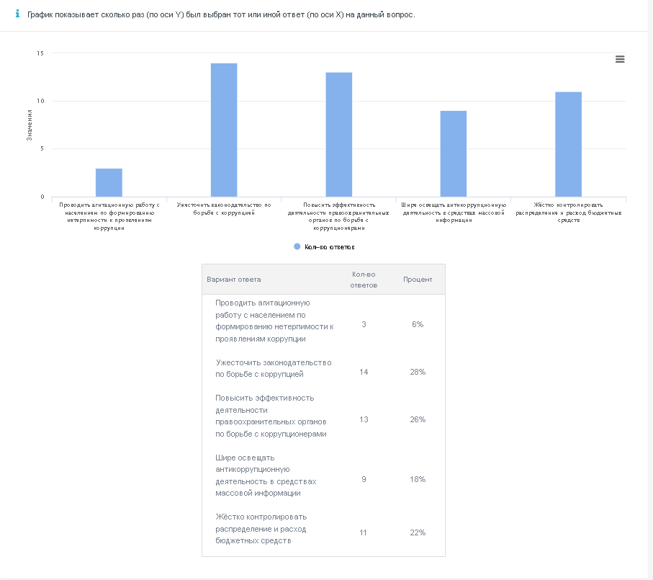
21. Ваш пол:
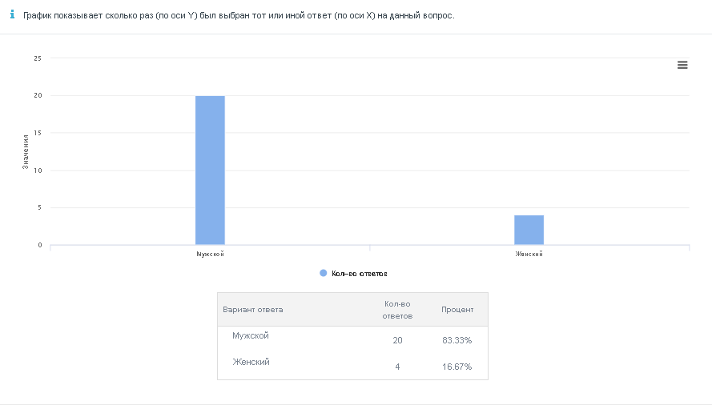
22. Ваш возраст:
